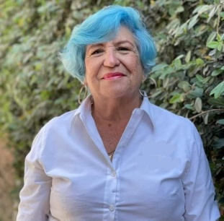 ALMA LETICIA OCHOA GOMEZ

Experiencia Laboral:
Publicaciones Herrerías, Periódico de novedades
Secretaria General de la oficina de dirección
Distribución del periódico de Novedades y “The New”

Puerto Vallarta Motors.
Secretaria de oficina de ventas, a cargo de labores administrativas, contabilidad elemental, elaboración de oficios, contestación de correspondencia entre otras labores.

Frente Sindical Heliodoro Hernández Loza
Secretaria organizacional, encargada de afiliación de socios, trabajo administrativo

Instituto Jalisciense de rehabilitación social
Secretaria

Departamento de servicios coordinados de
prevención en rehabilitación social
Secretaria de Dirección General

Estética Alo
Propietaria

Olimpus Gym
Propietaria

H. Ayuntamiento Constitucional De El Salto, Jalisco 2007 – 2014

Dirección de Ecología, Coordinadora de Aseo Público.
Control y supervisión de recolección de residuos en el municipio.
Atención y seguimiento de quejas del servicio.
Implementación de programa de separación de residuos

Dirección de Ecología, Coordinación de Educación Ambiental.
Elaboración y aplicación de programas de mejoramiento ambiental.

Delegación Municipal Las Pintitas.
Delegada Municipal.
Atención inmediata a ciudadanos para solucionar problemática cotidiana en servicios públicos

Dirección de Desarrollo Social. Directora General.
Generación y aplicación de Programas Sociales
Programación y entrega de apoyos
Elaboración de Diagnóstico del Municipio
Elaboración de Padrones

Dirección de Desarrollo Social, Coordinadora de programas sociales.
Coordinación de Entrega de Apoyos sociales

H. AYUNTAMIENTO CONSTITUCIONAL DE EL SALTO, JALISCO 2018 - 2021

Coordinación General de Desarrollo Económico, Combate a la Desigualdad y Construcción de la Comunidad
Coordinadora general con labores tales como impulsar y evaluar los trabajos desarrollados.
Coordinar los programas de trabajos de las áreas, elaborar e impulsar programas de capacitación.

H. AYUNTAMIENTO CONSTITUCIONAL DE EL SALTO, JALISCO 2021 - 2024

Regidora Constitucional del periodo 2021-2024

Estudios
UNAD México. 4o. Cuatrimestre de Licenciatura en Desarrollo Comunitario.2014

